专业矩阵切换系统

矩阵系统
矩阵切换器是专门为音视频信号的切换而设计的高性能智能矩阵开关设备，用于将各路音视频输入信号同步或异步切换到音视频输出通道中的任一通道上.
主要应用于广播电视工程、多媒体会议厅、大屏幕显示工程、电视教学、指挥控制中心等场合。本产品带有断电现场保护、LCD液晶显示、音视频同步或分离切换等功能，并具备RS232通讯接口，可以方便与个人电脑、遥控系统或各种远端控制设备（如快思聪、AMX、GEFFEN等控制系统）配合使用。

VGA矩阵系统技术参数
型号  技术规格 | VGA4X4 | VGA8系列 | VGA16系列 | VGA8X1 | VGA32X1  系列
视频
系列包括型号 | VGA4X4 | VGA8X2  VGA8X4  VGA8X8 | VGA16X4  VGA16X8 | VGA8X1 | VGA32X1  VGA64X1  VGA96X1
增益 | 0 dB
带宽 | 250MHz (-3dB),满载 |  |  | 200MHz (-3dB),满载
多通道对一通道串扰 和 | -60dB @10 MHz， -39dB @100 MHz
切换速度 | 200 ns(最长时间)
信号类型 | RGBHV，RGBS， RGsB， RsGsBs， 高清晰度电视（HDTV）， 成分视频，S-video， 复合视频（信号）
视频输入
接口 | 15-pin HD 母接口
信号强度 | 1V p-p ： Y成分视频、S-video，复合视频； 0.7V p-p： VGA（电脑信号）；0.3V p-p： R-Y 与B-Y成分视频、 S-video
最小/最大电平 | 模拟信号: 0.5V ~ 2.0V p-p
阻抗 | 75 Ω
回波损耗 | <-40dB@5MHz
水平频率响应 | 15 kHz ~ 145 kHz
垂直频率响应 | 30 Hz ~ 170 Hz
最大直流偏置误差 | 15mV
视频输出
接口 | 15-pin HD 母接口
最小/最大电平 | 2.0V p-p
阻抗 | 75 Ω
回波损耗 | <-40dB@5MHz
直流补偿 | 最大±5mV
同步信号
输入/输出信号类型 | RGBHV, RGBS, RGsB, RsGsBs,复合视频,成分视频
视频制式 | NTSC 3.58，NTSC 4.43，PAL，SECAM
输入电平 | 0.5V- 5.0V p-p,: 4.0V p-p 正常
输出电平 | AGC-TTL: 5Vp-p, unterminated
输入阻抗 | 510 Ω
输出阻抗 | 75 Ω
最大传输延时 | 水平:90ns 垂直:160ns
最大上升/下降时间 | 4ns
极性 | 正或负（与输入完全一致）
音频信号
输入/输出接口 | 2--16路5 位3.8mm带栓螺丝接口
增益 | 0 dB
频率响应 | 20 Hz ~ 20 kHz,
总谐波失真+噪声 | 0.05% @ 1 kHz （额定电压下）
信噪比（S/N ） | >90dB
立体声分离度 | >80dB @ 1 kHz
共态抑制比（CMRR） | >75dB @: 20 Hz ~ 20 kHz
信号类型 | 立体声，平衡 或不平衡接法
阻抗 | 输入：>10 kΩ（平衡或/ 非平衡接法）  输出：50 Ω （非平衡接法）, 100 Ω（ 平衡接法）
最大输入电平 | +19.5dBu, （平衡或/ 非平衡接法）
增益误差 | ±0.1dB @20 Hz ~ 20 kHz
最大输出电平 | +19.5dBu, （平衡或/ 非平衡接法）
控制种类
串行控制接口 | RS-232, 9-针母 D型 接口
波特率与协议 | 波特率：9600, 数据位：8位, 停止位：1, 无奇偶校验位
串行控制口结构 | 2 = TX, 3 = RX, 5 = GND
控制程序 | 《Switch 2.0》
规格
电源 | 100VAC ~ 240VAC, 50/60 Hz, 国际自适应电源 |  |  | 220VAC, 50/60 Hz
温度 | 储存、使用温度: -20° ~ +70°C
湿度 | 储存、使用湿度:10% ~ 90%
机箱尺寸 | 485(L)X245(W)X50mm(H) | 485(L)X260(W)X90mm(H) | 485(L)X260(W)X100mm(H) | 485(L)X245(W)X50mm(H) | 485(L)X260(W)X100mm(H)
产品重量 | 0.9kg | 4.5kg | 5kg | 1.5kg | 5kg
平均故障间隔时间 | 30,000 小时
质保 | 1年免费保修,终生维护

VGA矩阵与控制系统的连接(以VGA0404为例)
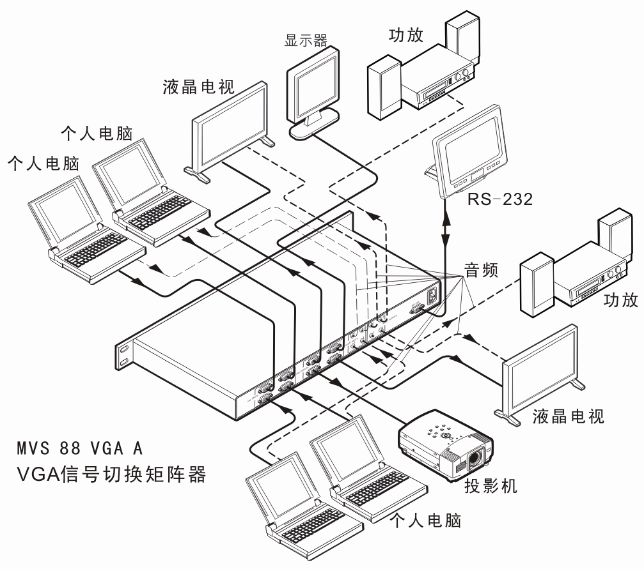

安全操作指南
为确保设备可靠使用及人员的安全，在安装、使用和维护时，请遵守以下事项：
在设备安装时，应确保电源线中的地线接地良好，请勿使用两芯插头。确保设备的输入电源为100V-240V 50/60Hz的交流电。

请勿将设备置于过冷或过热的地方。

保持工作环境的良好通风，以便于设备在工作时所发的热量及时排出，以免温度过高而损坏设备。

在潮湿结露环境或长时间不使用时，应关闭设备总电源。

在下列操作之前一定要将设备的交流电源线从交流供电插座拔下：
- 取下或重装设备的任何部件。
- 断开或重接设备的任何电器插头或其它连接。

设备内有交流高压部件，非专业人士未经许可，请勿擅自拆解设备，以免发生触电危险。更不要私自维修，以免加重设备的损坏程度。

不要将任何腐蚀性化学品或液体洒在设备上或其附近。

